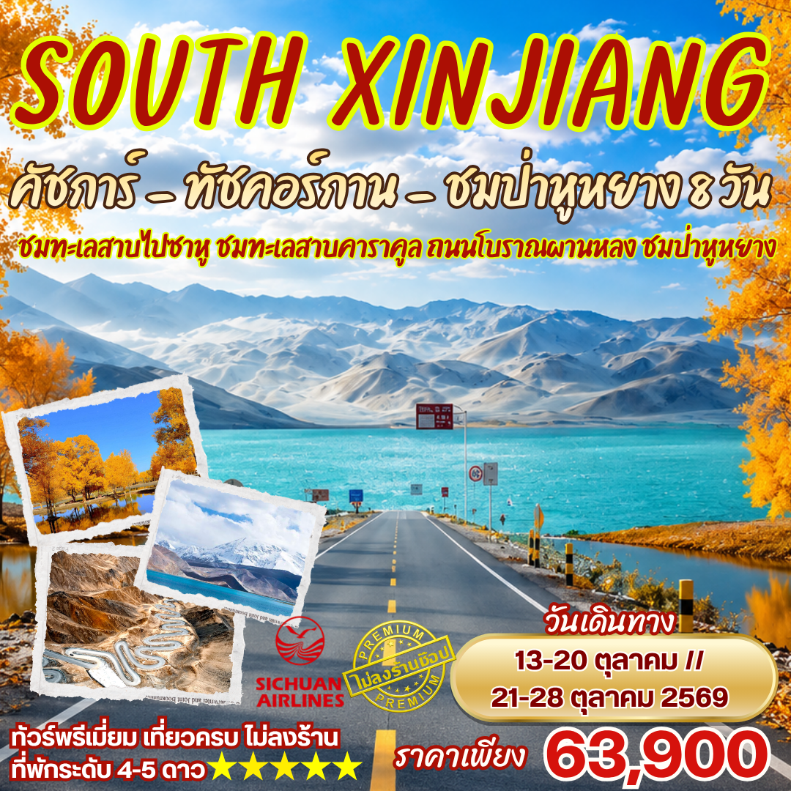
ซินเจียงใต้–คัชการ์-ทัชคอร์กาน-ป่าหูหยาง 8วัน
ทะเลสาบไปซาหู ตั้งอยู่ในเทือกเขาไปซาซาน ทะเลสาบบนเนินเขาที่ปกคลุมด้วยทะเลทราย
ทะเลสาบคาราคูล เป็นทะเลสาบสีเขียวเข้ม ที่มีขุนเขาหิมะสูงเสียดฟ้า ห้อมล้อมไว้
ถนนโบราณผานหลง เป็นถนนบนภูเขาที่คดเคี้ยวทอดยาวบนเทือกเขาคุนหลุนอันงดงาม
ชมทะเลสาบปันตี๋ Bandil จะปรากฏเป็นสีฟ้าภายใต้แสงแดด
ชมป่าต้นหูหยาง ความสวยงามของใบไม้เปลี่ยนสีที่เหลืองอร่ามทั้งป่า
อาหารดี - โรงแรมที่พักระดับ 4-5 ดาว – บิน เสฉวน แอร์ไลน์ นั่งสบาย มีบริการอาหารร้อนบนเครื่อง
ไม่ลงร้านช้อป มีเวลาเที่ยวเต็มที่
วันที่ | กำหนดการ | เช้า | เที่ยง | เย็น | โรงแรม
1 | สนามบินสุวรรณภูมิ – เฉิงตู Sichuan Airlines - 3U 3936 (18.10-22.10) | X | X | X | Tian fu international Hotel
2 | เฉิงตู 3U 6581 (09.00-13.55) - คัชการ์ – สุสานพระนางเซียงเฟย - ถนนสายหัตถกรรมชาวคัชการ์ |  |  |  | Home2 Suites by Hiltonเทียบเท่า4 ดาว
3 | คัชการ์ - ทะเลสาบไปซาหู – ทะเลสาบคาราคูล – เมืองมูจี๋ – ปล่องภูเขาไฟมูจี๋ – ทัชคอร์กาน |  |  |  | Yunjin Hotel เทียบเท่า4 ดาว
4 | ทัชคอร์กาน – ถนนโบราณผานหลง – ทะเลสาปปันตี๋ |  |  |  | Yunjin Hotel เทียบเท่า4 ดาว
5 | ทัชคอร์กาน – หาด Golden Grass - ภูเขาหิมะMuztagh Peak - คาสือ |  |  |  | HOME SUITES BY HILTON เทียบเท่า4ดาว
6 | คาสือ – สวนต้นหูหยาง – คาสือ |  |  |  | HOME SUITES BY HILTON เทียบเท่า4ดาว
7 | คู่เมืองเก่าคัชการ์ – เมือโบราณเกาไท่ - เฉิงตู (3U6582 14.40-19.10) |  |  |  | Tian fu international Hotel
8 | เฉิงตู – สนามบินสุวรรณภูมิ Sichuan Airlines (3U3937 09.00-11.10) |  | X | X
***ไม่รวมค่าทิปไกด์และคนขับรถท้องถิ่น ท่านละ 2,000 บาท***

วันที่ 1 กรุงเทพ – เฉิงตู
15.30 น. พร้อมกันที่ สนามบินสุวรรณภูมิ อาคารผู้โดยสารชั้น 4 ประตู 9 เคาน์เตอร์ U - Sichuan Airlines เจ้าหน้าที่คอยอำนวยความสะดวกด้านสัมภาระและเอกสารการเดินทาง (กระเป๋าโหลดท่านละ 1 ใบ น้ำหนัก 23 กิโลกรัม)
18.05 น. ออกเดินทางสู่ นครเฉิงตู มณฑลเสฉวน โดยสายการบิน Sichuan Airlines - 3U 3936 (มีบริการอาหารบนเครื่อง)
22.10 น. ถึง ท่าอากาศยานเทียนฟู่ นครเฉิงตู เมืองหลวงของมณฑลเสฉวน (เวลาประเทศจีนเร็วกว่าประเทศไทย 1 ชั่วโมง) หลังจากผ่านพิธีการตรวจคนเข้าเมืองแล้ว นำท่านเดินทางเข้าที่พัก พักผ่อนกันตามอัธยาศัย (พัก Tian fu international Hotel โรงแรมที่สายการบินจัดให้)
วันที่ 2 เฉิงตู – คัชการ์ – สุสานพระนางเซียงเฟย – ถนนสายหัตถกรรมชาวคัชการ์
เช้า บริการอาหารเช้าที่โรงแรม จากนั้นนำท่านเช็คอินสัมภาระ เตรียมออกเดินทางต่อ
09.10 ออกเดินทางสู่เมืองคัชการ์ โดยเที่ยวบินที่ Sichuan Airlines - 3U 6581 บริการอาหารเช้าบนเครื่อง
13.55 น. เดินทางถึงเมืองคัชการ์ หรือ คาฉีอ เป็นเมืองโอเอซิสแห่งหนึ่งในเขตปกครองตนเองซินเจียงอุยกูร์ ตั้งอยู่ทางตะวันตกสุดของประเทศจีน ใกล้พรมแดนประเทศอัฟกานิสถาน คีกีซสถาน ปากีสถานและทจิกิสถาน มี ในอดีตถือเป็นเมืองสำคัญแห่งหนึ่งบนเส้นทางสายไหม ที่เชื่อมจีนกับตะวันออกกลางและยุโรปตั้งแต่สองพันปีก่อน มีคำกล่าวไว้ว่า “ไม่มาเยือนคัชการ์ เหมือนกับไม่ได้มาเยือนซินเจียง” หลังจากมาถึงและยื่นขอใบผ่านแดนแล้ว
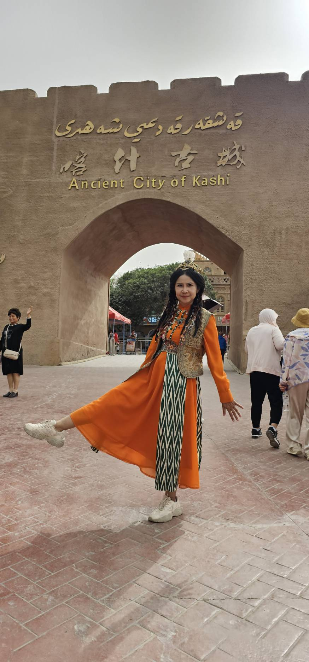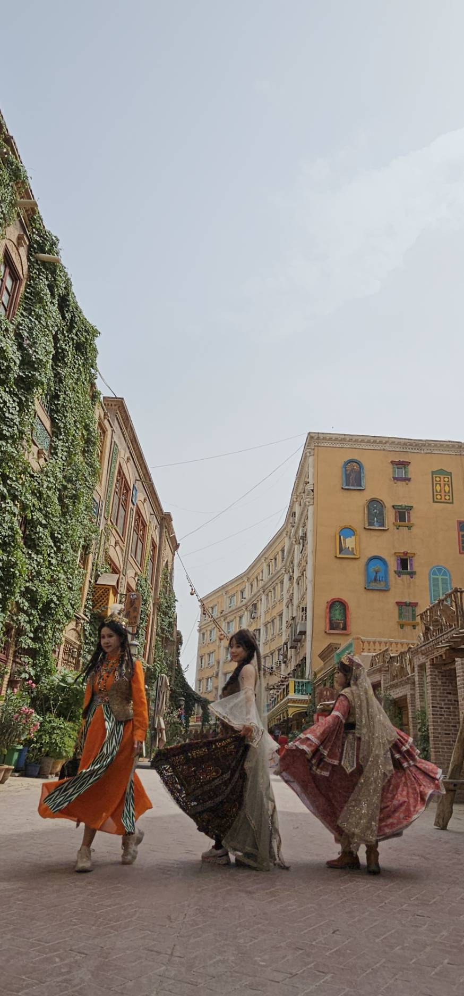
เที่ยง รับประทานอาหารกลางวัน ณ ภัตตาคาร หลังอาหารนำชมสุสานพระนางเซียงเฟย香妃:ซึ่งเป็นสถาปัตยกรรมมุสลิมที่ได้รับการรักษาไว้เป็น อย่างดีและงดงามที่สุดในมณฑลซินเจียง ก่อสร้างในปี พ.ศ.2183 เป็นงานที่แสดงลักษณะผสมผสานระหว่าง สถาปัตยกรรมของชาวเวคเกอร์ อาหรับและ พุทธศาสนา นำท่านไปซม ถนนสายหัตถกรรมชาวคัชการ์ The Great Bazaar เป็นถนนสายเดียวที่ชาวคัชการ์ เรียกว่าถ นนช่าง หมายถึงว่า เป็นถนนที่รวมของช่างสิบหมู่ที่มีชื่อเสียงข ของที่นี่มาตั้งแต่อดีตจนถึงปัจจุบัน เป็นถนนที่มีสีสรรที่สุดในเมืองคัชการ์ และเป็นบาซาร์ที่ใหญ่ที่สุดในมณฑลซินเจียง
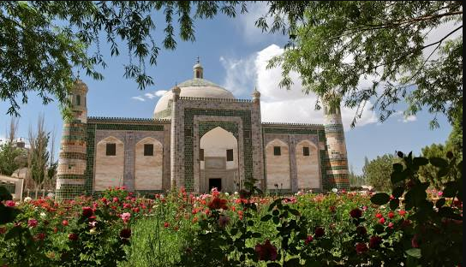
ค่ำ บริการอาหารค่ำ ณ ภัตตาคาร
พักที่ พักที่ Home2 Suites by Hilton หรือเทียบเท่า ระดับ 4 ดาว
วันที่ 3 คัชการ์ – ทะเลสาบไป่ซาหู – ทะเลสาบคาราคูล - เมืองทัชคอร์กาน
เช้า บริการอาหารเช้า ณ โรงแรมที่พัก หลังอาหารเช้าที่โรงแรม นำท่าน ผ่านชมทะเลสาบไป๋ซาหู(ระยะทาง 200 กิโลเมตร / ใช้เวลาเดินทางประมาณ 2.30 ชั่วโมง) มีความสูง 3,300 เมตรและเป็นสถานที่เดียวที่จะเดินทางจาก Kashgar ไปยัง Taxkorgan เมื่อเข้าสู่ Pamirs คุณจะเห็น ทะเลสาบทิฟฟานี่บลู น้ำและท้องฟ้าเป็นสีเดียวกัน และทรายสีขาวในระยะไกลเหมือนหิมะ อยู่ข้างทะเลสาบ Baisha การก่อตัวของภูเขา Baisha คือการที่น้ำที่ไหลมารวมกันที่นี่กลายเป็นทะเลสาบ ทรายสีขาวที่ทับถมจะถูกเปิดเผยในฤดูหนาวเมื่อระดับน้ำลดลง และถูกพัดพาขึ้น ลมแรงตามไหล่เขาทั้งกลางวันและกลางคืน หลายปีผ่านไป ปรากฎการณ์การรวบรวมทรายเป็นภูเขา
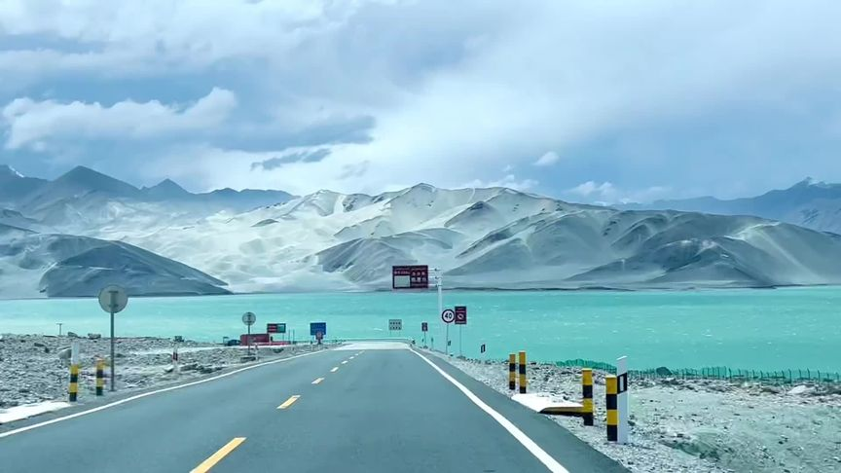
จากนั้นขมทะเลสาบคาราคูล Karakul Lake เป็นทะเลสาบสีเขียวเข้ม ที่มีขุนเขาหิมะสูงเสียดฟ้า ห้อมล้อมไว้ ขุนเขาเหล่านี้จะทอดเงาลงสู่ผืนน้ำอันสงบนิ่งของทะเลสาบ มีเนื้อที่ประมาณ 10 ตร.กม. มีความลึก 20 เมตร ความงามของทะเลสาบคารากุลไม่เพียงได้รับจากสีฟ้าสดใสเท่านั้น แต่ยังรวมถึงภูมิทัศน์ที่งดงามซึ่งสะท้อนให้เห็นในน้ำโดยยอดเขาสีขาวเหมือนหิมะของ Pamirs รอบทะเลสาบซึ่งมียอดเขาเลนินและยอดเขาอาวิเซนนาที่โดดเด่น และเนื่องจากระดับความสูง ท้องฟ้าจึงดูอยู่ใกล้ขึ้นและมีสีที่เข้มกว่า
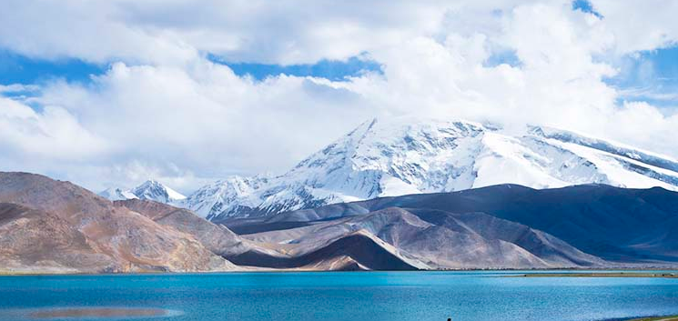
เที่ยง บริการอาหารกลางวัน ณ ภัตตาคาร จากนั้นนำท่านเดินทางสู่ เมืองมูจี๋ ซึ่งเป็นเมืองที่มีพื้นที่สูงที่สุดในที่ราบสูง Pamir มีชื่อเสียงในด้านทิวทัศน์อันเป็นเอกลักษณ์บนที่ราบสูง เป็นที่รู้จักในชื่อ "Eye of the Pamirs" ตั้งอยู่ที่สี่แยกระหว่างเทือกเขา Kunlun และเทือกเขา Tianshan Muji ชมปล่องภูเขาไฟมูจี๋ ที่ก่อตัวเมื่อ 1,500 ปีที่แล้ว คือซินเจียง เป็นปล่องภูเขาไฟเพียงแห่งเดียวที่มีระดับความสูงสูงสุดในดินแดนและเป็นปล่องภูเขาไฟที่พบได้ทั่วไปมากที่สุดในโลก ล้อมรอบด้วยพื้นที่ชุ่มน้ำที่ราบสูงและได้ก่อตัวเป็นภูมิประเทศทางธรรมชาติมากมาย เช่น ธารน้ำแข็ง ทะเลสาบน้ำแข็ง และถ้ำน้ำแข็ง นับเป็นผลงานชิ้นเอกที่ยิ่งใหญ่ของความเฉลี่ยวฉลาดอันเป็นเอกลักษณ์ของธรรมชาติ จากนั้นนำท่านเดินทางสู่ เมืองทัชคอร์กาน เป็นเมืองที่อยู่ทางตะวันตกสุดของเมืองจีน อยู่ใกล้ชายแดนประเทศทาจิกิสถาน ซึ่งส่วนใหญ่จะเป็นชาวปาร์มีอาศัยอยู่ ระหว่างทางชมวิวหุบเขาหิมะ
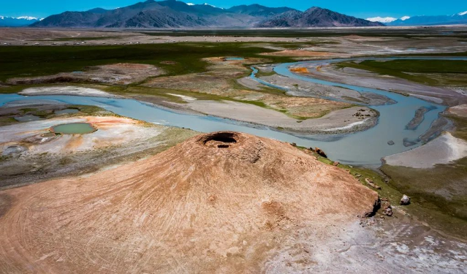
ค่ำ บริการอาหารค่ำ ณ ภัตตาคาร
พักที่ พักที่ Yunjin Hotel หรือเทียบเท่า ระดับ 4 ดาว
วันที่4 ทัชคอร์กาน – ถนนโบราณผานหลง – ทะเลสาปปันตี๋
เช้า รับประทานอาหารเช้า ณ ห้องอาหารโรงแรม หลังอาหารเปลี่ยนเป็นรถเล็ก เพื่อเดินทางไปยังถนนโบราณผานหลง(Kashgar Panlong) ถนนโบราณ Panlong มีความยาวทั้งหมด 36 กิโลเมตรและมีโค้งหักศอกมากกว่า 600 โค้ง มีชื่อเสียงในเรื่องโค้งหักศอกที่น่าเวียนหัวและทิวทัศน์ที่สวยงาม ถนนสายนี้ตั้งอยู่ในเขต Kashgar ของเขตปกครองตนเองซินเจียงอุยกูร์ทางตะวันตกเฉียงเหนือของจีน โดยมีลักษณะเหมือนมังกรขนาดใหญ่ที่เลื้อยผ่านที่ราบสูง Pamir หรือที่รู้จักกันในชื่อทางหลวง Waqia ถนนสายนี้สวยงามราวกับสรวงสรรค์และมหัศจรรย์ เป็นตัวเลือกที่ยอดเยี่ยมสำหรับนักท่องเที่ยวจากทั่วโลกที่ต้องการท่องเที่ยวแบบขับรถเอง
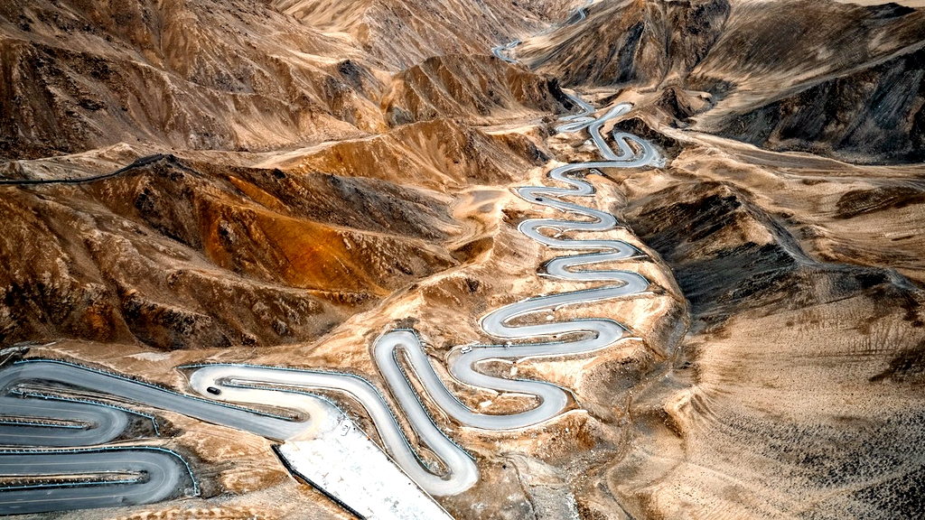
เที่ยง รับประทานอาหารกลางวัน ณ ภัตตาคาร หลังอาหารออกเดินทางสู่ หมู่บ้านถาเอ่อ ผ่านชมทะเลสาบปันตี๋ ( Bandil Blue Lake ) เดิมทีเป็นแม่น้ำ และอ่างเก็บน้ำถูกสร้างขึ้นเพื่อกักเก็บน้ำ น้ำในทะเลสาบละลายจากธารน้ำแข็งและเป็นสีน้ำเงินเนื่องจากมีแร่ธาตุพิเศษ จะเป็นสีฟ้าในฤดูร้อนและเป็นสีน้ำเงินเข้มในฤดูหนาว แต่ภายใต้สภาพอากาศที่แตกต่างกัน เวลาที่แตกต่างกัน และแสงที่แตกต่างกัน น้ำในทะเลสาบจะทำให้เกิดสีที่แตกต่างกัน บางครั้งเป็นสีน้ำเงินเข้มหรือสีฟ้าอ่อน เมื่อไม่มีลม ทะเลสาบจะสะท้อนภูเขาทั้งสองด้านของทะเลสาบได้อย่างสมบูรณ์
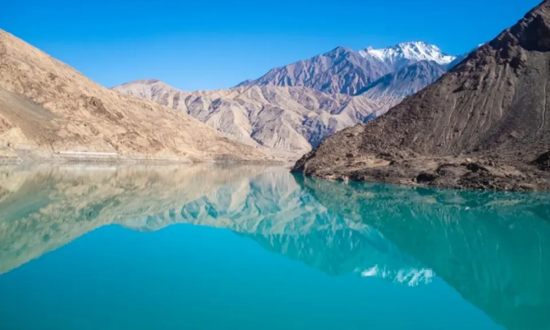
ค่ำ รับประทานอาหารค่ำ ณ ภัตตาคาร พักที่ Yunjin Hotel หรือเทียบเท่า 4 ดาว
วันที่ 5 ทัชคอร์กาน-หาด Golden Grass - ภูเขาหิมะMuztagh Peak – คัสการ์
เช้า รับประทานอาหารเช้า ณ ห้องอาหารโรงแรม นำท่านชม หาด Golden Grass ที่อุทยานพื้นที่ชุ่มน้ำสือโถวเฉิง ตั้งอยู่ใต้เมืองสือโถวเฉิง หาด Golden Grass เป็นพื้นที่ชุ่มน้ำบนที่ราบสูง Pamir ด้านล่าง Stone City ทั้งสองฝั่งของแม่น้ำ Tashkurgan เนื่องจากมีแม่น้ำ Tashkurgan ไหลผ่านที่นี่ น้ำและหญ้าที่นี่จึงอุดมสมบูรณ์ มีวัวและแกะอยู่ทุกหนทุกแห่ง และผสมผสานอย่างสวยงามกับภูเขาที่ปกคลุมด้วยหิมะ เมฆสีขาว และท้องฟ้าสีครามในระยะไกล ชายหาดหญ้าสีเขียวเป็นสีทอง โดยมีกระโจมสีขาวของคนเลี้ยงแกะอยู่ไกลๆ และมีฝูงแกะอาบน้ำอยู่ยามพระอาทิตย์ตกดิน จึงเป็นที่มาของชื่อหาดโกลเด้นกราส เมื่อยืนอยู่บน Stone City คุณสามารถมองเห็นวิวมุมกว้างของหาด Golden Grassหนาว ชายหาดเอลาร์ พื้นที่ชุ่มน้ำกลายเป็นทุ่งหญ้าสีเขียว เป็นทุ่งหิมะ "ที่ปกคลุมไปด้วยสีเงิน" ซึ่งสวยงามยิ่งกว่าเดิม
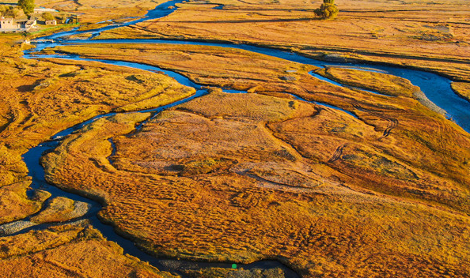
เที่ยง รับประทานอาหารกลางวัน นำท่านชม ภูเขาหิมะMuztagh Peak เป็นหนึ่งในยอดเขาของเทือกเขาคุนหลุน สูงจากระดับน้ำทะเล 7,719 เมตร ความลึกของน้ำแข็งและหิมะที่สะสมอยู่บนยอดเขาอยู่ที่ประมาณ 100-200 เมตร ซึ่งเป็นภูเขาสูงที่มีทิวทัศน์งดงาม. สำหรับนักผจญภัยที่ชื่นชอบการปีนเขา, Muztagh Peak ประสบการณ์ที่ท้าทายด้วยภูมิประเทศที่เป็นน้ำแข็งและหิน. เส้นทางปีนเขามีทิวทัศน์ที่น่าทึ่งและสามารถสัมผัสความงามของธรรมชาติอันบริสุทธิ์และสภาพแวดล้อมที่สวยงามได้ จากนั้นออกเดินทางสู่ เมืองคัชการ์
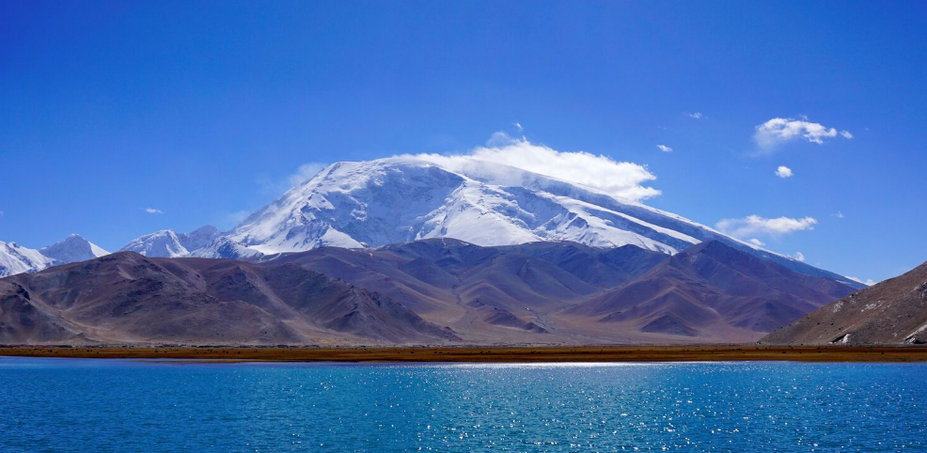
ค่ำ รับประทานอาหารค่ำ ณ ภัตตาคาร พักที่ HOME SUITES BY HILTON
วันที่ 6 คัชการ์ – สวนต้นหูหยาง – คัชการ์
เช้า รับประทานอาหารเช้า ณ ห้องอาหารโรงแรม นำท่านออกเดินทางสู่ สวนต้นหูหยาง (ระยะทาง 220 กิโลเมตร / ใช้เวลาเดินทางประมาณ 3 ชั่วโมง) ตั้งอยู่ในเขตปกครองตนเองซินเจียง เป็นสวนของต้นหูหยางเพียงแห่งเดียวในภาคเหนือของจีน ที่มีพันธุ์ไม้หายากที่มีเฉพาะในประเทศจีน เป็นที่รู้จักกันในนาม "King of the Desert" อายุของต้นไม้สามารถยืนยาวได้ถึงหลายพันปีและเป็นหนึ่งในพืชที่สำคัญที่สุดในทะเลทราย ต้นหูหยางเติบโตในสภาพแวดล้อมที่แห้งแล้งและอุณหภูมิสูงพวกมันปรับตัวเข้ากับสภาพอากาศที่รุนแรงของทะเลทรายและสร้างวิธีการเอาชีวิตรอดที่ไม่เหมือนใคร ระบบรากของต้นหูหยางได้รับการพัฒนาอย่างดีและสามารถเจาะใต้ดินได้มากกว่า 40 เมตรเพื่อดูดซับน้ำใต้ดินและประกันความอยู่รอดของต้นหูหยาง
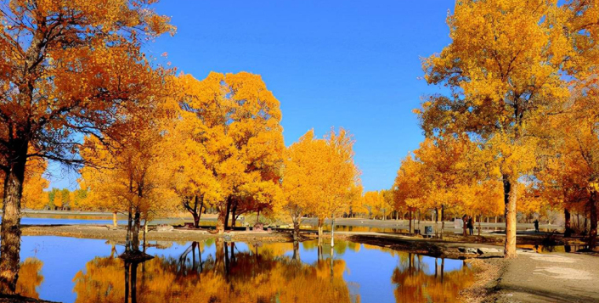
เที่ยง รับประทานอาหารกลางวัน ณ ภัตตาคาร
บ่าย นำท่านเดินทางต่อสู่ เมืองคัชการ์ (ระยะทาง 200 กิโลเมตร / ใช้เวลาเดินทางประมาณ 2.30 ชั่วโมง) ตั้งอยู่ที่ภาคตะวันตกเฉียงใต้ของเขตปกครองตนเองชนเผ่าอุยกูร์ บริเวณชายแดนภาคตะวันตกของจีน ชมวิวทิวทัศน์ระหว่างทางที่จะทำให้ท่านหลับตาไม่ลงเลยทีเดียว
ค่ำ รับประทานอาหารค่ำ ณ ภัตตาคาร พักที่ HOME SUITES BY HILTON หรือเทียบเท่า 4 ดาว
วันที่ 7 เมืองโบราณเกาไท่ – เฉิงตู

เช้า รับประทานอาหารเช้า ณ ห้องอาหารโรงแรม นำท่านชม เมืองโบราณเกาไท่ ตั้งอยู่ทางตะวันออกเฉียงเหนือของเมืองเก่าคัชการ์ เป็นที่อยู่อาศัยของชาวอุยกูร์ มีประวัติศาสตร์ยาวนานถึง 600 ปีและเป็นภูมิทัศน์ที่สำคัญในคัชการ์ แสดงให้เห็นสถาปัดยกรรมที่อยู่อาศัยของชาวอุยกูร์โบราณและประเพณีพื้นบ้าน จากนั้นนำท่าท่านชม ถนนเก่าคัชการ์ ซึ่งตั้งอยู่ใจกลางเมืองค์ชการ์ มีประชากรประมาณ 100,000 คน ให้ท่านได้สัมผัสกัมผัสกับวิถีชีวิตของชาวบ้านและคนในพื้นที่
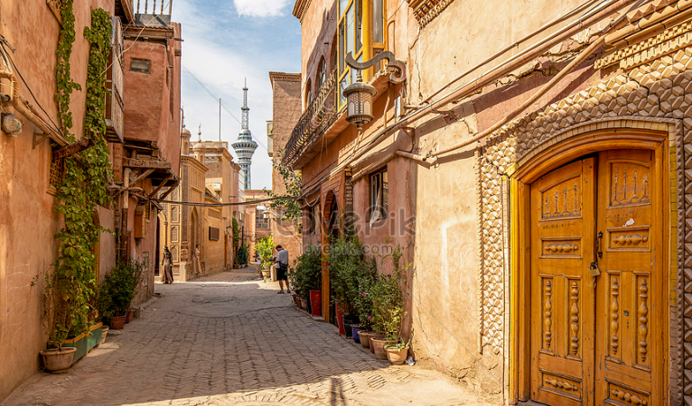

เที่ยง รับประทานอาหารกลางวัน ณ ภัตตาคาร สมควรแก่เวลานำท่านเดินทางสู่สนามบิน
14.40 น. ออกเดินทางสู่ เมืองเฉิงตู โดยสายการบิน Sichuan Airlines ด้วยเที่ยวบินที่ 3U 6582 (มีบริการอาหารร้อนบนเครื่อง)
19.10 เดินทางถึง สนามบินเฉิงตู รับสัมภาระแล้วนำท่านเดินทางเข้าร้านอาหาร
ค่ำ รับประทานอาหารค่ำ ณ ภัตตาคาร พักผ่อนกันตามอัธยาศัย
(พัก Tian fu international Hotel โรงแรมที่สายการบินจัดให้)
วันที่ 8 เฉิงตู - กรุงเทพ
เช้า รับประทานอาหารเช้า ณ ห้องอาหารโรงแรม
09.35 น. ออกเดินทางกลับสู่กรุงเทพฯ โดยสายการบิน Sichuan Airlines ด้วยเที่ยวบินที่ 3U 3937
11.45 น. เดินทางถึง สนามบินสุวรรณภูมิ โดยสวัสดิภาพวั

********************************************

บริษัทขอสงวนสิทธิ์ : รายการทัวร์ท่องเที่ยวสามารถเปลี่ยนแปลงหรือยกเลิกรายการตามความเหมาะสมอันเนื่องจากสภาวะอากาศ,การจราจร,การเมือง,สายการบิน,ขั้นตอนการตรวจคนเข้าเมืองของแต่ละประเทศหรือกรณีอื่นๆโดยมิต้องแจ้งให้ทราบล่วงหน้าโดยมีตัวแทนบริษัท(มัคคุเทศก์,หัวหน้าทัวร์,คนขับรถของแต่ละประเทศ)เป็นผู้บริหารเวลาปรับเปลี่ยนตามความเหมาะสม ทั้งนี้ขึ้นอยู่กับสภาพการจราจร,การตรวจคนเข้าเมืองหรือสาเหตุอื่นที่ไม่ได้มาจากทางบริษัท โดยทางบริษัทจะคำนึงถึงความปลอดภัยและประโยชน์ของผู้เดินทางเป็นสำคัญ...กรุณาอ่านรายการและเงื่อนไขข้อตกลงอย่างละเอียดก่อนทำการจองทัวร์หรือชำระเงินจากนั้นจะถือว่าลูกค้ารับทราบตามข้อกำหนดของบริษัทหากเกิดความเสียหายใดๆขึ้น ทางบริษัทจะไม่รับผิดชอบทุกกรณี.

อัตราค่าบริการ
วันเดินทาง | ห้องเตียงคู่ นอน 2ท่าน | พักเดี่ยว
วันที่ 13-20 ตุลาคม 2569 | 63,900.- | 9,000.-
วันที่ 21-28 ตค 2569 | 63,900.- | 9,000.-

อัตราค่าบริการรวม
- ค่าตั๋วเครื่องบิน และค่าภาษีสนามบินทุกแห่ง ตามรายการระบุ
- ค่าโรงแรมที่พัก (พักห้องละ 2 ท่าน)
- ค่าอาหารตามที่ระบุไว้ในรายการ
- ค่าพาหนะที่ใช้ในการเดินทางท่องเที่ยว ตามที่ระบุในรายการ
- ค่าประกันอุบัติเหตุในวงเงิน 1,000,000 บาท ในระหว่างการเดินทางทั้งนี้ย่อมอยู่ในข้อจำกัดที่มีการตกลงไว้กับบริษัทประกัน
- ค่ามัคคุเทศก์ท้องถิ่นนำเที่ยว (พูดไทย)
- ค่าน้ำหนักสัมภาระคนละ 23 กิโลกรัม 1 ชิ้น
- ค่ามัคคุเทศก์ไทยนำเที่ยวตลอดการเดินทาง
อัตราค่าบริการไม่รวม
- ค่าใช้จ่ายส่วนตัว อาทิ ค่าท้าหนังสือเดินทาง, ค่าโทรศัพท์ส่วนตัว, ค่าซักรีด, มินิบาร์ในห้องพัก , รวมถึงค่าอาหารและเครื่องดื่มที่สั่งเพิ่มนอกเหนือรายการ (หากท่านต้องการสั่งเพิ่ม กรุณาจ่ายเพิ่มเองต่างหาก )
- ภาษีมูลค่าเพิ่ม 7% และภาษีหัก ณ ที่จ่าย 3%
- ค่าทิปไกด์ท้องถิ่นและคนขับรถ ท่านละ 2,000 บาท
- ค่าวีซ่าเข้าประเทศจีน (กรุ๊ป)
การจองทัวร์และการชำระเงิน
ทางบริษัทฯ ขอรับเงินมัดจำท่านละ 15,000 บาท สำหรับการจองทัวร์ พร้อมสำเนาหนังสือเดินทางเพื่อสำรองที่นั่ง ค่าทัวร์ส่วนที่เหลือชำระทั้งหมดก่อนเดินทางอย่างน้อย 15 วัน พร้อมหนังสือเดินทางเล่มจริงที่มีอายุเหลือก่อนวันเดินทางอย่างน้อย 6 เดือน
เงื่อนไขการยกเลิก
- บริษัทฯ ขอสงวนสิทธิ์ในการยกเลิกการจองทัวร์ ในกรณีทำการจองเข้ามา แต่ไม่ได้ชำระค่ามัดจำตามวันเวลาที่บริษัทฯกำหนดให้ต้องชำระ เนื่องจากจะทำให้เสียโอกาสในการจองทัวร์ของท่านอื่น
- กรณีที่บริษัทฯได้ทำการ ออกตั๋วกับสายการบินเรียบร้อยแล้ว บริษัทฯจะไม่ดำเนินการคืนเงินค่าตั๋วเครื่องบินให้ท่าน ไม่ว่าจะในกรณีไดก็ตาม เนื่องจากเป็นระบบการออกแบบหมู่คณะ
- บริษัทฯ ขอสงวนสิทธิ์ในการพิจารณา การคืนเงินในกรณี เกิดการยกเลิกการจองทัวร์ ตามสถานการณ์ที่เหมาะสม
หมายเหตุ
- บริษัทฯมีสิทธิ์ที่จะเปลี่ยนแปลงหรือสับเปลี่ยนรายการได้ตามความเหมาะสม
- บริษัทขอสงวนสิทธิที่จะเลื่อนการเดินทางในกรณีที่มีผู้ร่วมคณะไม่ถึง 20 ท่าน
- ขอสงวนการเปลี่ยนแปลงราคาโดยไม่แจ้งให้ทราบล่วงหน้า
- การไม่รับประทานอาหารบางมื้อไม่เที่ยวตามรายการ ไม่สามารถขอหักค่าบริการคืนได้ เพราะการชำระค่าทัวร์เป็นไปในลักษณะเหมาจ่าย
- ความเสียหายใด ๆ ที่เกิดจากเหตุสุดวิสัย เช่น การล่าช้าของเที่ยวบิน การประท้วง การนัดหยุดงาน ภัยธรรมชาติ การจลาจล และความเสียหายที่ทางบริษัท ฯ ไม่สามารถควบคุมได้ จะไม่รับผิดชอบใด ๆ ทั้งสิ้น

การยกเลิกและการเปลี่ยนแปลง
- หากมีการยกเลิกจะต้องแจ้งทางบริษัทก่อนเดินทางอย่างน้อย 30 วันทำการ หรือก่อนหน้านั้น
- หากเป็นช่วงเทศกาลหรือวันหยุดต่อเนื่อง ต้องแจ้งยกเลิกก่อนเดินทางอย่างน้อย 45 วันทำการ หรือก่อนหน้านั้น
- หากยกเลิกก่อนออกเดินทางน้อยกว่าวันดังกล่าว ทางบริษัท ฯ ขอสงวนสิทธิ์ในการหักเงินทั้งหมด หรือ บางส่วนตามที่เกิดค่าใช้จ่ายขึ้นจริง เนื่องจากทางบริษัท ฯ มีค่าใช้จ่ายที่ได้ชำระล่วงหน้าไปแล้ว
- หากมีการยกเลิกจะต้องแจ้งทางบริษัทก่อนเดินทางอย่างน้อย 45 วันทำการ หรือก่อนหน้านั้น
- ในกรณีที่กองตรวจคนเข้าเมืองทั้งที่กรุงเทพฯและในต่างประเทศปฏิเสธมิให้เดินทางออกหรือเข้าประเทศที่ระบุในรายการบริษัทฯ ขอสงวนสิทธิ์ที่จะไม่คืนค่าบริการไม่ว่ากรณีใดๆ ทั้งสิ้น
- เมื่อท่านออกเดินทางไปกับคณะแล้ว งดใช้บริการใดบริการหนึ่ง หรือไม่เดินทางพร้อมคณะ ถือว่าท่านสละสิทธิ์ไม่สามารถ เรียกร้องค่าบริการคืนได้ ไม่ว่ากรณีใดๆ ทั้งสิ้น เนื่องจากทางบริษัทฯ ได้ชำระค่าใช้จ่ายแบบเหมาก่อนเดินทางเรียบร้อยแล้ว
- กรุ๊ปที่เดินทาง ในช่วงวันหยุด หรือเทศกาล ที่ต้องการันตีค่าบัตรโดยสารทั้งหมด และที่นั่งกับสายการบิน หรือกรุ๊ปที่มีการการันตีค่าที่พักทั้งหมด และอื่นๆโดยตรง หรือโดยการผ่านตัวแทนในประเทศหรือต่างประเทศ และไม่อาจขอคืนเงินได้ รวมถึงเที่ยวบินพิเศษ CHARTER FLIGHT ขอสงวนสิทธิ์ไม่มีการคืนเงินทุกกรณี ทั้งมัดจำ หรือค่าทัวร์ทั้งหมด เนื่องจากเป็นการเหมาจ่ายในเที่ยวบิน และโปรแกรมนั้นๆ
- ยกเลิกการเดินทางมากกว่า 30 วัน คืนค่าใช้จ่ายทั้งหมด หรือหักค่าใช้จ่ายที่เกิดขึ้น (กรณีวันเดินทางตรงกับช่วงวันหยุดนักขัตฤกษ์ ไม่ว่าวันใดวันหนึ่ง ทางบริษัทขอสงวนสิทธิ์ในการยกเลิกการเดินทางไม่น้อยกว่า 55 วัน) // ยกเลิกการเดินทาง15-29วัน เก็บค่าใช้จ่ายท่านละ50% ของค่าทัวร์หรือหักค่าใช้จ่ายที่เกิดขึ้นจริง (กรณีที่มีค่าใช้จ่ายตามจริงมากกว่ากำหนด ทางบริษัทขอสงวนสิทธิ์ในการเรียกเก็บเพิ่ม) // ยกเลิกการเดินทางน้อยกว่า 15 วัน เก็บค่าใช้จ่ายท่านละ 100% ของค่าทัวร์
- ผู้เดินทางไม่สามารถเข้าออกเมืองได้ เนื่องจากเอกสารปลอมหรือการห้ามของเจ้าหน้าที่ เก็บค่าใช้จ่าย 100%
- กรณีเจ็บป่วย จนไม่สามารถเดินทางได้ ซึ่งจะต้องมีใบรับรองแพทย์จากโรงพยาบาลรับรอง บริษัทฯ จะพิจารณาเลื่อนการเดินทางของท่านไปยังคณะต่อไป แต่ทั้งนี้ท่านจะต้องเสียค่าใช้จ่ายที่ไม่สามารถเรียกคืนได้ เช่น ค่าตั๋วเครื่องบิน ค่าห้อง ค่าธรรมเนียมวีซ่าตามที่สถานฑูตฯเรียกเก็บ และค่าใช้จ่ายอื่นๆ ที่เกิดขึ้นตามจริงในกรณีที่ไม่สามารถเดินทางได้

เงื่อนไขและข้อกำหนดอื่นๆ
- อัตราค่าบริการคิดคำนวณจากอัตราแลกเปลี่ยน และราคาตั๋วเครื่องบินในปัจจุบัน บริษัทฯ ขอสงวนสิทธิ์ในการปรับเปลี่ยนราคาค่าบริการในกรณีที่มีการขึ้นราคาค่าตั๋วเครื่องบิน ค่าประกันภัยสายการบิน ค่าธรรมเนียมน้ำมัน หรือมีการประกาศลดค่าเงินบาท หรืออัตราแลกเปลี่ยนได้ปรับขึ้นในช่วงใกล้วันที่คณะจะเดินทาง
- ในระหว่างการท่องเที่ยวนี้ หากท่านไม่ใช้บริการใดๆ ไม่ว่าทั้งหมดหรือบางส่วน ถือว่าท่านสละสิทธิ์ ไม่สามารถเรียกร้องขอคืนค่าบริการได้
- หากท่านไม่เดินทางกลับพร้อมคณะทัวร์ ตั๋วเครื่องบินขากลับซึ่งยังไม่ได้ใช้ ไม่สามารถนำมาขอคืนเงินได้
- ทางบริษัทฯ ขอสงวนสิทธิ์ในการยกเลิก หรือเปลี่ยนกำหนดการเดินทาง หากมีผู้ร่วมเดินทางในคณะทัวร์ ไม่ครบตามที่กำหนดไว้
- ค่าบริการที่ท่านชำระกับทางบริษัทฯ เป็นการชำระแบบเหมาขาด และทางบริษัทฯ ได้ชำระให้กับบริษัทฯ ตัวแทนแต่ละแห่งแบบเหมาขาดเช่นกัน ดังนั้นหากท่านมีเหตุอันใดที่ทำให้ท่านไม่ได้ท่องเที่ยวพร้อมคณะตามรายการที่ระบุไว้ ท่านจะขอคืนค่าบริการไม่ได้
- กรณีเกิดความผิดพลาดจากตัวแทน หรือ หน่วยงานที่เกี่ยวข้อง จนมีการยกเลิก ล่าช้า เปลี่ยนแปลง การบริการจากสายการบิน บริษัทขนส่ง หรือ หน่วยงานที่ให้บริการ บริษัทฯ จะดำเนินโดยสุดความสามารถที่จะจัดบริการทัวร์อื่นทดแทนให้ แต่จะไม่คืนเงินให้สำหรับค่าบริการนั้นๆ
- มัคคุเทศก์ พนักงาน และตัวแทนของบริษัทฯ ไม่มีสิทธิ์ในการให้คำสัญญาใดๆ ทั้งสิ้นแทนบริษัทฯ นอกจากมีเอกสารลงนามโดยผู้มีอำนาจของบริษัทฯ กำกับเท่านั้น
- บริษัทฯ และตัวแทนของบริษัทขอสงวนสิทธิ์ที่จะเปลี่ยนแปลงรายการทัวร์ตามความเหมาะสม ให้สอดคล้องกับสถานการณ์ ข้อจำกัดด้านภูมิอากาศ และเวลา ณ วันที่เดินทางจริง ทั้งนี้ทางบริษัทฯ จะยึดถือและคำนึงถึงความปลอดภัย รวมถึงประโยชน์สูงสุดของลูกค้าส่วนมากเป็นสำคัญ
- บริษัทฯ ขอสงวนสิทธิ์ในการเปลี่ยนแปลงราคาและเงื่อนไขต่างๆ โดยไม่ต้องแจ้งให้ทราบล่วงหน้า ทั้งนี้ให้ขึ้นอยู่กับดุลยพินิจของบริษัทฯ เท่านั้น อีกทั้งข้อสรุปและข้อตัดสินใดๆ ของบริษัทฯ ให้ถือเป็นข้อยุติสิ้นสุดสมบูรณ์
- โปรแกรมทัวร์นี้จะสามารถออกเดินทางได้ต้องมีจำนวนผู้เดินทางขั้นต่ำรวมในคณะตามที่กำหนดไว้เท่านั้น หากมีจำนวนผู้เดินทางรวมแล้วน้อยกว่าที่กำหนดไว้ บริษัทฯ ขอสงวนสิทธิ์ในการยกเลิกหรือปรับเปลี่ยนการเดินทางได้

เงื่อนไขนอกเหนือความรับผิดชอบ
- บริษัทฯ รับเฉพาะผู้มีวัตถุประสงค์เดินทางเพื่อท่องเที่ยวเท่านั้น การเดินทางของผู้เดินทางด้วยวัตถุประสงค์แอบแฝงอื่น ๆ เช่น การไปค้าแรงงาน การค้าประเวณี การค้ามนุษย์ การขนส่งสินค้าหนีภาษี การขนยาเสพติด การโจรกรรม การขนอาวุธสงคราม การก่อการร้าย และ อื่น ๆ ที่เข้าข่ายผิดกฏหมาย ผิดศีลธรรมอันดี บริษัทฯ มิได้มีส่วนรู้เห็น เกี่ยวข้อง หรือ มีส่วนต้องรับผิดชอบใด ๆ กับการกระทำดังกล่าวทั้งสิ้น
- หากผู้เดินทางถูกเจ้าหน้าที่ตรวจคนเข้าเมืองของประเทศนั้นๆ ปฏิเสธการเข้า - ออกเมือง ด้วยเหตุผลใดๆ ก็ตาม ถือเป็นเหตุผลซึ่งอยู่นอกเหนืออำนาจ และความรับผิดชอบของบริษัทฯ ทางบริษัทฯ ขอสงวนสิทธิ์ที่จะไม่รับผิดชอบคืนเงินทั้งหมด
- บริษัทฯ จะไม่รับผิดชอบในกรณีที่กองตรวจคนเข้าเมืองของประเทศไทยงดออกเอกสารเข้าเมืองให้กับชาวต่างชาติ หรือ คนต่างด้าวที่พำนักอยู่ในประเทศไทย แต่จะทำหน้าที่ช่วยเหลือเจรจา แต่อำนาจสิทธิ์ขาดเป็นของทางกองตรวจคนเข้าเมือง
- ผู้เดินทางต้องใช้วิจารณญาณส่วนตัวและรับผิดชอบต่อการตัดสินใจในการเลือกซื้อสินค้าต่าง ๆ ในระหว่างการเดินทางท่องเที่ยวด้วยตัวท่านเอง บริษัทฯ จะไม่สามารถรับผิดชอบใด ๆ หากเกิดความไม่พึงพอใจในสินค้าที่ผู้เดินทางได้ซื้อระหว่างการเดินทางท่องเที่ยวนี้
- ผู้เดินทางต้องรับผิดชอบต่อการจัดเก็บ และ ดูแลทรัพย์สินส่วนตัว ของมีค่าต่าง ๆ อย่างระมัดระวัง บริษัทฯ จะไม่สามารถรับผิดชอบใด ๆ หากเกิดการสูญหายของ ทรัพย์สินส่วนตัว ของมีค่าต่าง ๆ ระหว่างการเดินทางท่องเที่ยว อันมีสาเหตุมาจากผู้เดินทาง
- บริษัทฯ จะไม่รับผิดชอบต่อการสูญหายของทรัพย์สิน และ สัมภาระระหว่างการเดินทางอันมีสาเหตุมาจากสนามบิน สายการบิน บริษัทขนส่ง โรงแรม หรือ การโจรกรรม แต่จะทำหน้าที่เป็นตัวแทนในการเรียกร้องค่าชดใช้ให้กับผู้เดินทาง
- บริษัทฯ ขอสงวนสิทธิ์ที่จะไม่รับผิดชอบค่าเสียหายในเหตุการณ์ที่เกิดจากการยกเลิกหรือความล่าช้าของสายการบิน ภัยธรรมชาติ การนัดหยุดงาน การจลาจล การปฏิวัติ รัฐประหาร ที่อยู่นอกเหนือการควบคุมของทางบริษัทฯ หรือ ค่าใช้จ่ายเพิ่มเติมที่เกิดขึ้นทางตรง หรือทางอ้อม เช่น การเจ็บป่วย การถูกทำร้าย การสูญหาย ความล่าช้า หรือ จากอุบัติเหตุต่างๆ
- บริษัทฯ ขอสงวนสิทธิ์ที่จะไม่รับผิดชอบใด ๆ ต่อการไม่เป็นไปตามความคาดหวัง และความไม่พึงพอใจของผู้เดินทาง ที่เกี่ยวข้องกับ สภาพธรรมชาติ ภูมิอากาศ ฤดูกาล ทัศนียภาพ วัฒนธรรม วิถีและพฤติกรรมของประชาชนในประเทศที่เดินทางไป

คำแนะนำและข้อควรระวังในการเดินทาง
- ทุกประเทศมีมิจฉาชีพ โดยเฉพาะแหล่งท่องเที่ยวสำคัญ ผู้เดินทางควรมีความระมัดระวังตัวเองอยู่เสมอระหว่างการเดินทางท่องเที่ยว จากเหตุร้ายต่าง ๆ
- ผู้เดินทางควรเก็บหนังสือเดินทาง และ ทรัพย์สินมีค่าไว้ในที่ปลอดภัย โดยหมั่นตรวจสอบดูอยู่เสมอ ตลอดระยะเวลาการเดินทาง ตลอดจนระมัดระวังต่อการสูญหาย หรือ ถูกขโมยจากผู้ไม่หวังดี
- อุบัติเหตุเป็นสิ่งที่ไม่ทราบล่วงหน้า และ สามารถเกิดขึ้นได้ทุกวินาทีระหว่างการเดินทางท่องเที่ยว ผู้เดินทางควรใส่ใจต่อคำเตือนของไกด์ หัวหน้าทัวร์ ท่องเที่ยวอย่างระมัดระวัง และ ไม่ประมาท
- การเลือกซื้อสินค้าระหว่างการเดินทาง ผู้เดินทางควรใช้วิจารณญาณในการพิจารณาเลือกซื้อสินค้า จากคุณภาพ ราคา และความพึงพอใจ อย่างถี่ถ้วน สินค้าในทุกประเทศมีทั้งที่มีคุณภาพดี ปานกลาง หรือ คุณภาพต่ำ แตกต่างกันไป สิทธิ์ในการจะซื้อหรือไม่ซื้อเป็นของผู้เดินทาง
- ผู้เดินทางควรจดบันทึกเบอร์โทรของมัคคุเทศก์ หัวหน้าทัวร์ หรือ ผู้ร่วมเดินทางท่านอื่น เผื่อกรณีมีเหตุฉุกเฉินจะสามารถติดต่อกันได้
- ผู้เดินทางควรเลือกซื้อประกันภัยการเดินทางเพิ่มเติม เพื่อการคุ้มครองในแง่มุมต่าง ๆ ได้อย่างครอบคลุมและเหมาะสมหากเกิดกรณีฉุกเฉิน

